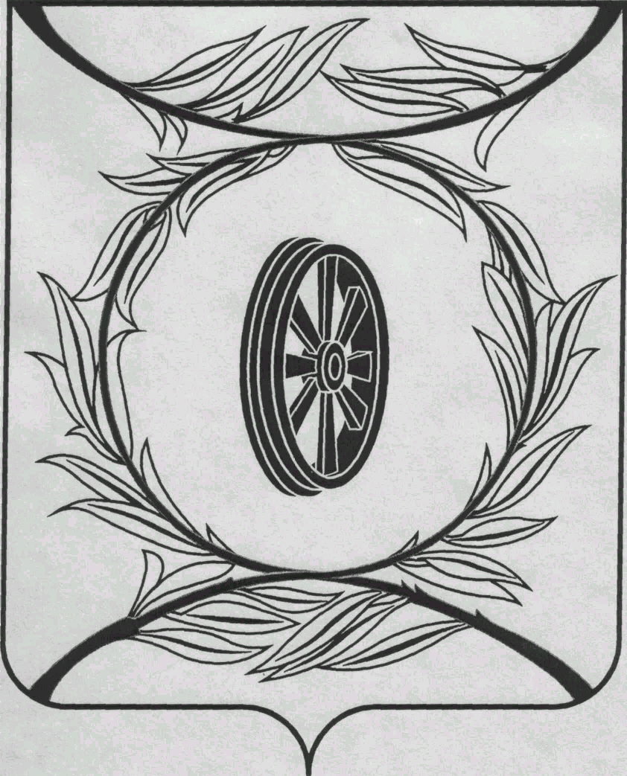  СОБРАНИЕ ДЕПУТАТОВ  КАРТАЛИНСКОГО  МУНИЦИПАЛЬНОГО РАЙОНА  457351, Челябинская область  город Карталы, улица Ленина, 1  телефон/факс : (835133) 2-20-57  от 28 февраля 2024 года №39  января 2023 года №1  телефон : (835133) 2-28-90  от ____ января 2014 года №_____ | Депутатам Собрания депутатов Кмр,  Главам поселений,  Докладчикам,  Приглашённым

Направляю Вам повестку 44-го заседания Собрания депутатов Карталинского муниципального района, которое состоится 29 февраля 2024 года в 14-00 часов местного времени в большом зале администрации Карталинского муниципального района. Прошу не планировать командировки и другие мероприятия в этот день.

- Отчёт Межмуниципального отдела МВД России «Карталинский» об итогах оперативно-служебной деятельности за 2023 год (Щепетов А.С.).
- Об отчёте о работе Собрания депутатов Карталинского муниципального района за 2023 год (Слинкин Е.Н.).
- О присуждении премии Собрания депутатов Карталинского муниципального района работникам жилищно-коммунального хозяйства Карталинского муниципального района (Слинкин Е.Н.).
- О присуждении премии Собрания депутатов Карталинского муниципального района работникам культуры и искусства Карталинского муниципального района (Слинкин Е.Н.).
- О формировании состава Общественной молодёжной палаты при Собрании депутатов Карталинского муниципального района (Слинкин Е.Н.).
- О внесении изменений в решение Собрания депутатов Карталинского муниципального района от 30 ноября 2023 года № 543 «О передаче осуществления части полномочий по решению вопросов местного значения Карталинского муниципального района сельским поселениям, входящим в состав муниципального района» (Иняев М.А.).
- О внесении изменений в решение Собрания депутатов Карталинского муниципального района от 30 ноября 2023 года № 538 «О передаче осуществления части полномочий по решению вопросов местного значения Карталинского муниципального района сельским поселениям, входящим в состав муниципального района» (Тресков С.В.).
- О внесении изменений в решение Собрания депутатов Карталинского муниципального района от 30.11.2023 года № 537 (Ломовцев С.В.).
- О содержании дорог Карталинского муниципального района в зимний период 2024 года (Ломовцев С.В.).
- О внесении изменений в решение Собрания депутатов Карталинского муниципального района от 21.12.2023 года № 562 «О бюджете Карталинского муниципального района на 2024 год и на плановый период 2025-2026г.г.» (Свертилова Н.Н.).
- О внесении изменений и дополнений в Положение « О бюджетном процессе в Карталинском муниципальном районе (Свертилова Н.Н.).

- Об отчёте о работе Контрольно-счетной палаты Карталинского муниципального района за 2023 год (Синтяева Г.Г.).
- Об отчёте о приобретении жилых помещений для детей сирот и детей, оставшихся без попечения родителей, лицам из их числа за 2023 год (Селезнёва Е.С.).
- О внесении изменений в Решение Собрания депутатов Карталинского муниципального района от 21.12. 2023 года № 565 (Селезнёва Е.С.).
- Об утверждении Перечня движимого имущества, находящегося в государственной собственности Челябинской области, передаваемого в собственность Карталинского муниципального района (книги) (Селезнёва Е.С.).
- Об утверждении Перечня движимого имущества, находящегося в государственной собственности Челябинской области, передаваемого в собственность Карталинского муниципального района (учебники) (Селезнёва Е.С.).
- «Об утверждении перечня имущества, находящегося в муниципальной собственности Карталинского муниципального района, передаваемого в муниципальную собственность Сухореченского сельского поселения» (Селезнёва Е.С.).
- Разное.

Председатель Собрания депутатов
Карталинского муниципального района Е.Н.Слинкин

